

Université Mohammed V – Rabat

Ecole Mohammadia d’Ingénieurs

Département Génie Electrique

**Rapport du « Technologie WEB » (S4)**

Atelier Site WEB de CV

Réalisé par :

Ghofrane DIYEN

Encadré par :

Mme. Asmaâ RETBI

jhj

AnnÉe universitaire 2023-2024

### C:\Users\HSSIK Hamza\Desktop\emi-rabat.png

### Introduction :

L’atelier site Web de CV vise concevoir un formulaire et un CV. En effet, l’utilisateur remplit les rubriques liées à ses informations personnelles et professionnelles.

### Plan :

1. Premières idées

2-Organisation des tâches

3-curriculum Vitae

4- Formulaire

5- React js

6- Github



1. **Premières idées**

Mon objectif initial était de maîtriser les concepts de base du développement en HTML, ensuite le design et le style (CSS). Cette première approche m’a permis d'apprendre à utiliser des liens hypertextes et d'autres éléments fondamentaux du HTML.

**2-Organisation des tâches :**

Une fois que je me suis senti à l'aise avec la manipulation des commandes, j'ai élaboré un plan d'organisation du travail en deux parties :

- J'étais responsable de la validation du formulaire en JavaScript et de la moitié du CSS pour chaque élément, à savoir le formulaire et le CV.

- Puisque j'étais seul, j'ai travaillé sur le CSS du CV et du formulaire respectivement.

Étant seul, les tâches n'étaient pas strictement séparées, ce qui signifie que j'ai travaillé sur tous les aspects du projet et j'ai été flexible pour m'adapter à toutes les exigences.

**3-Curriculum Vitae :**

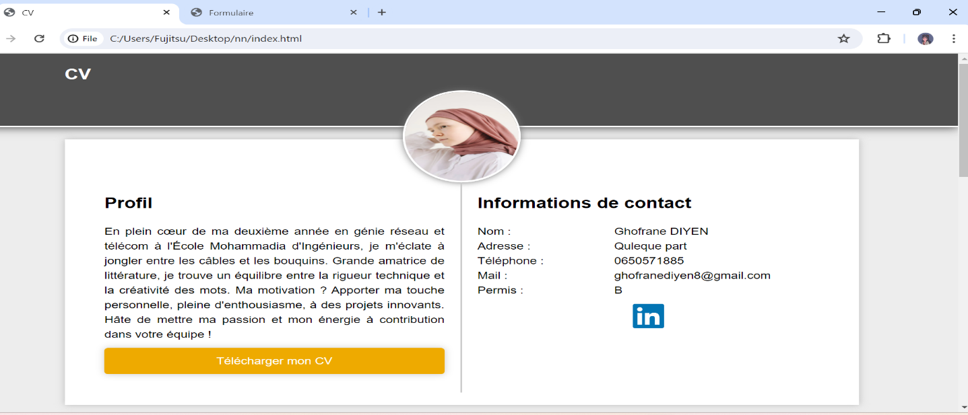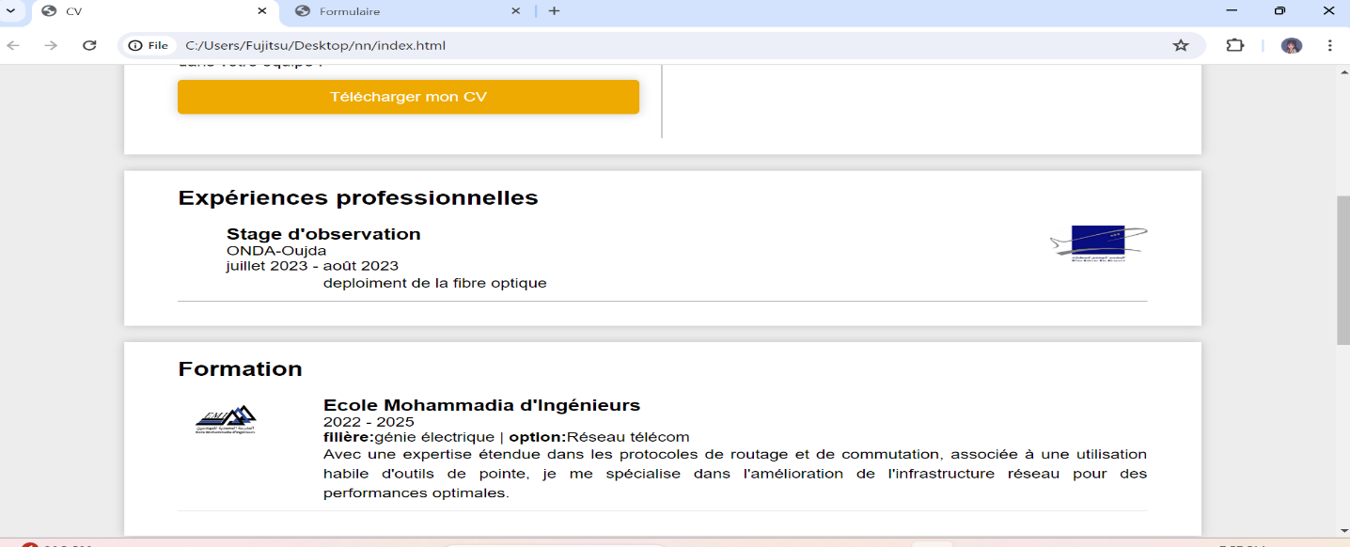

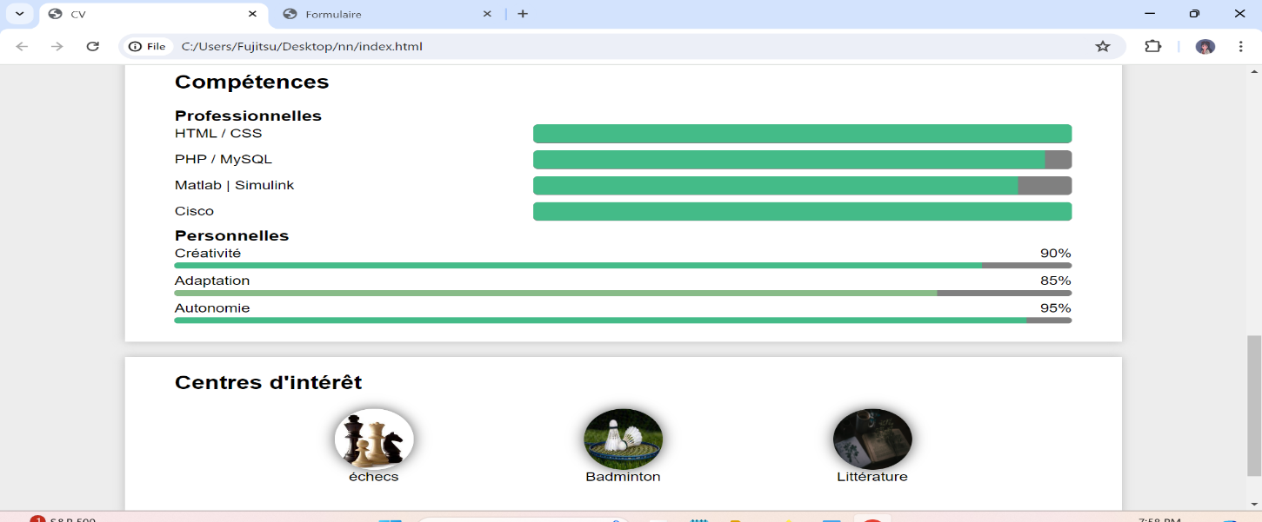

**4-Formulaire :**

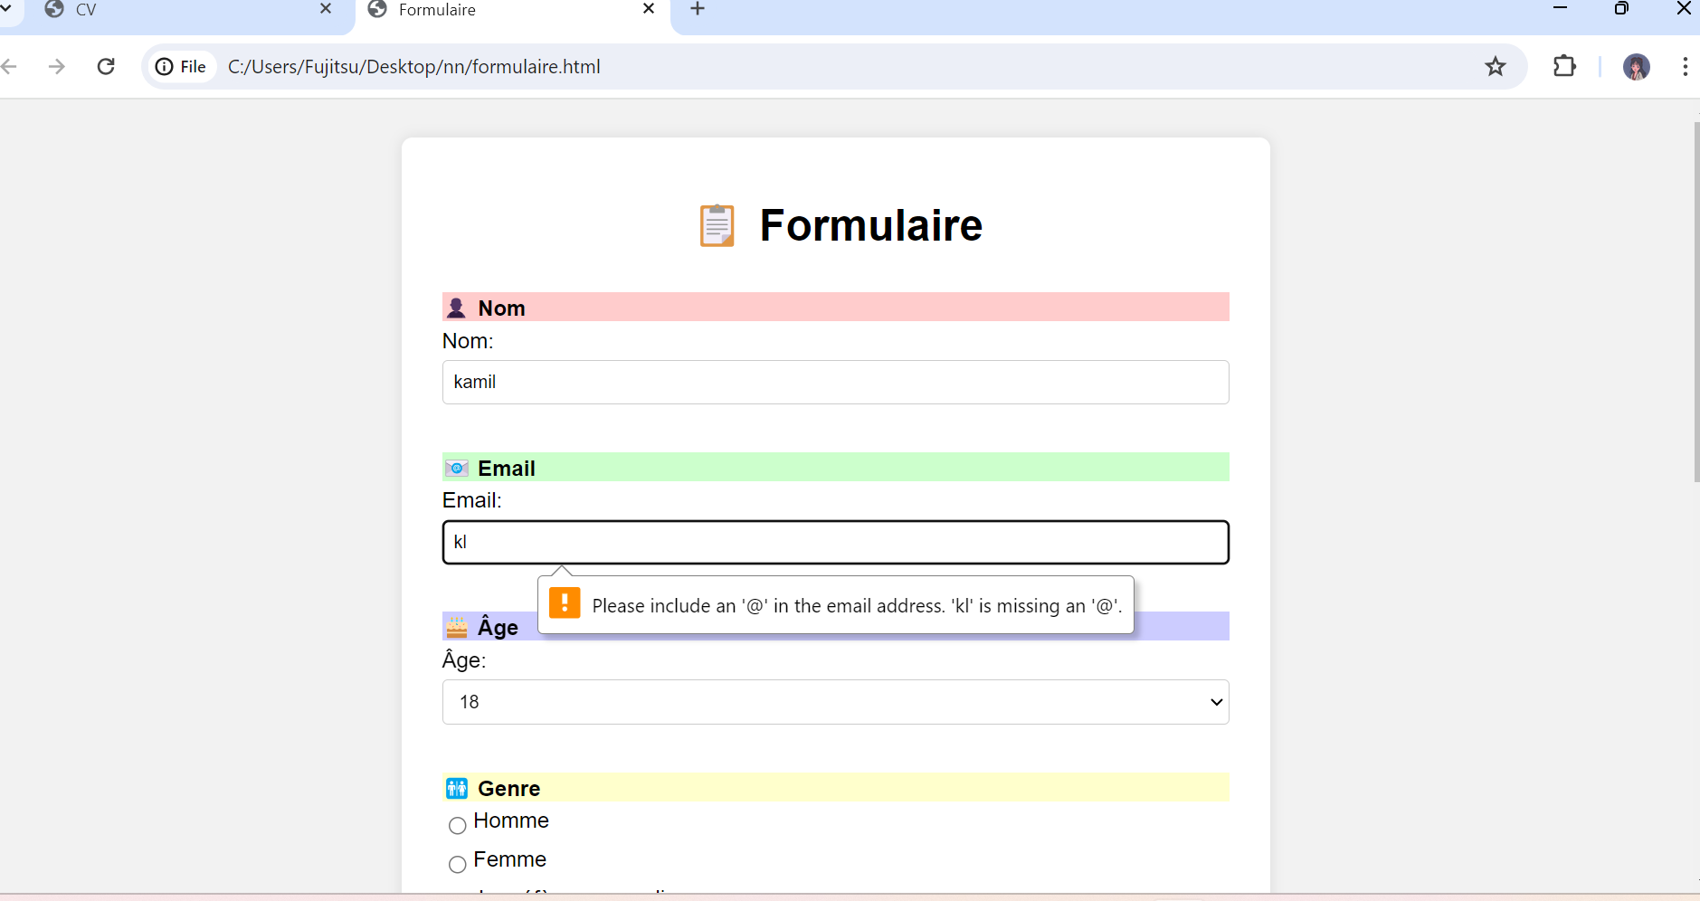Utilisant javascript, on a obligé à l’utilisateur de ne pas entrer un email non valid, des caractères speciaux dans le nom et prenom, un age moins de 18 ans.

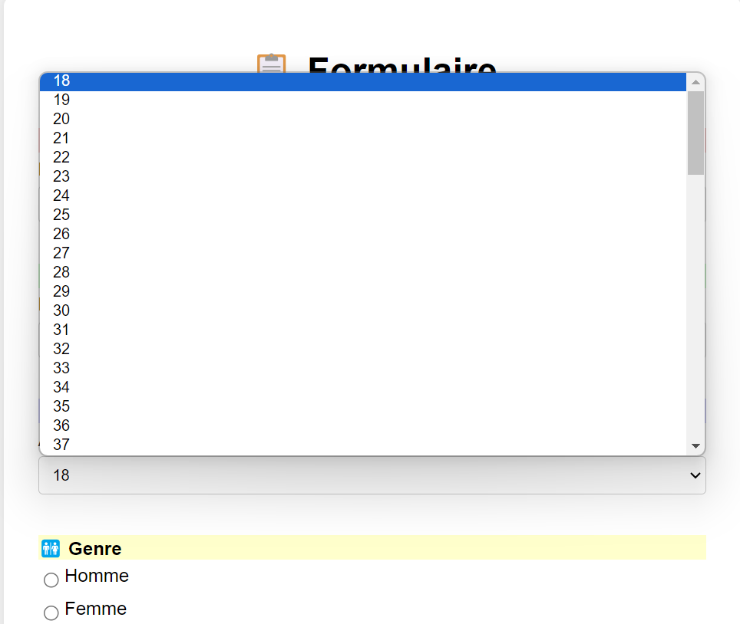

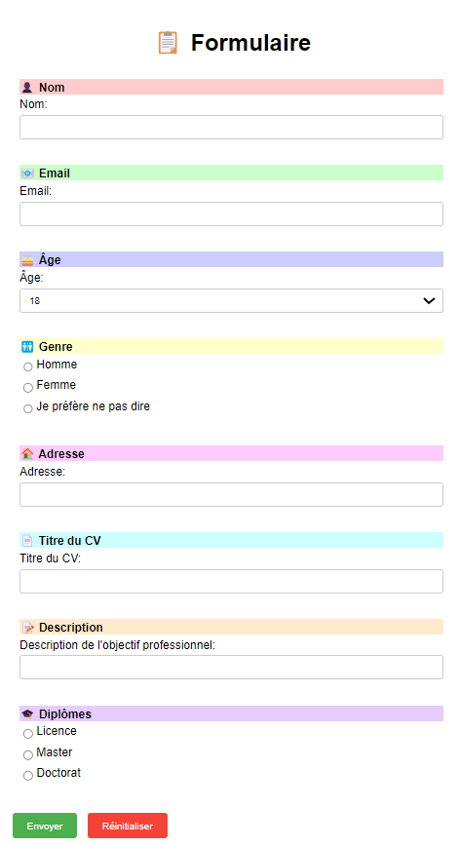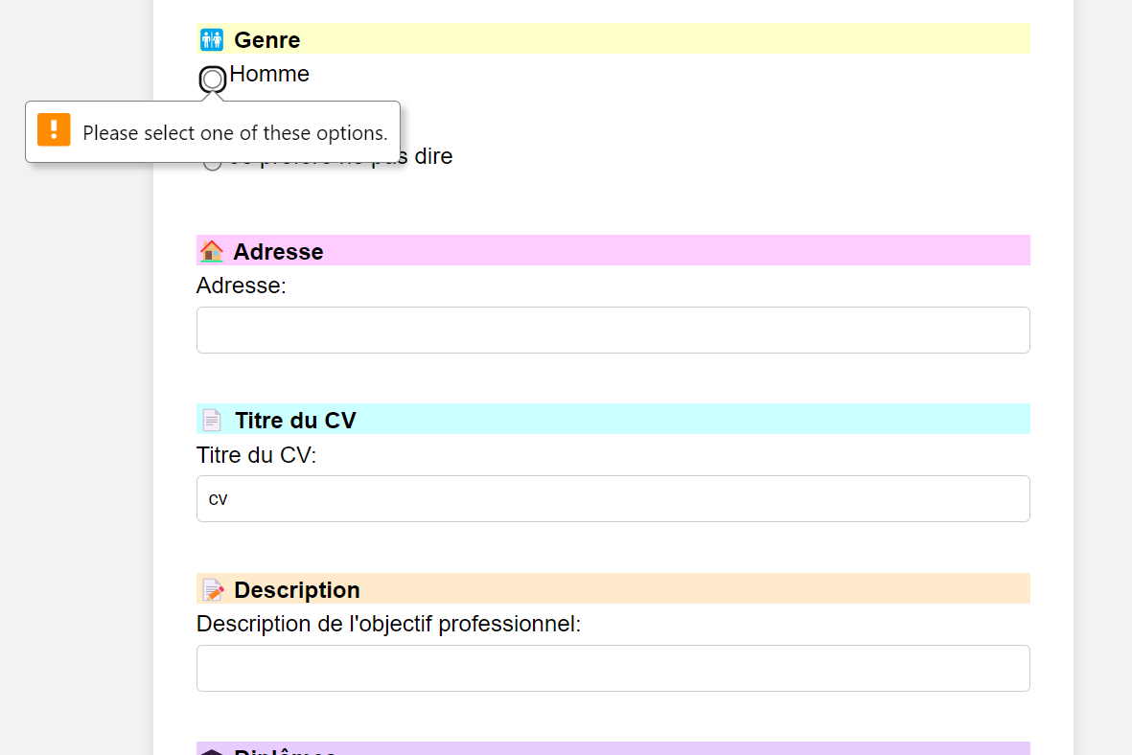

***5-*Reactjs**

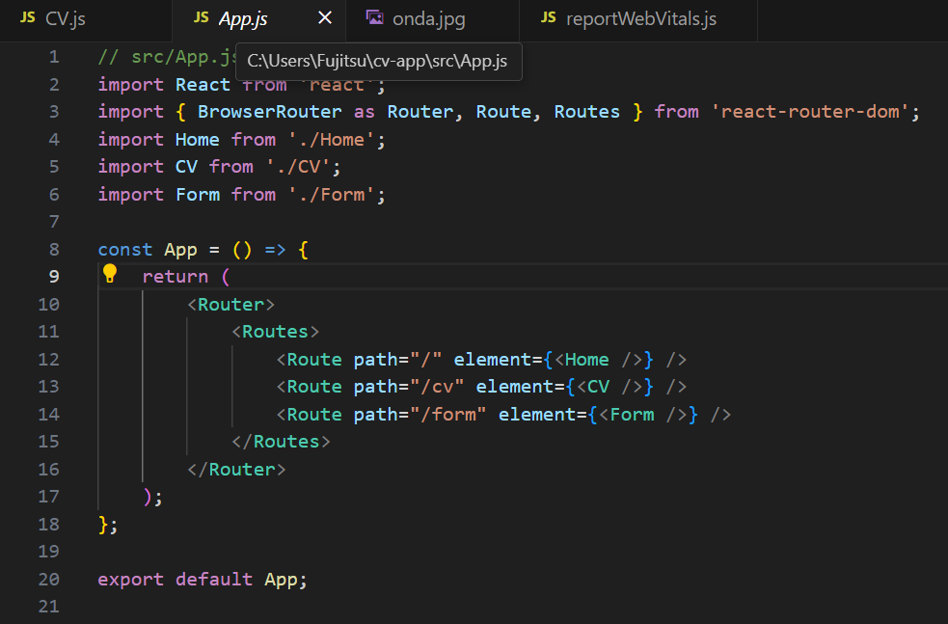Apres l’installation de react, j’ai créé la page web cv et formulaire :

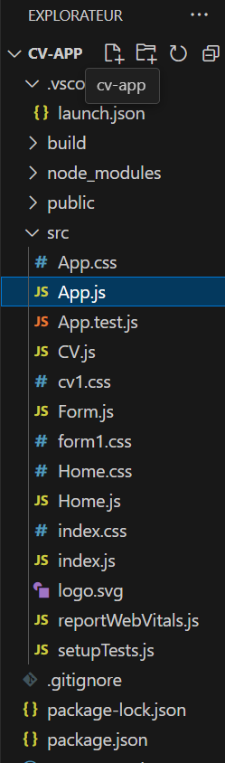

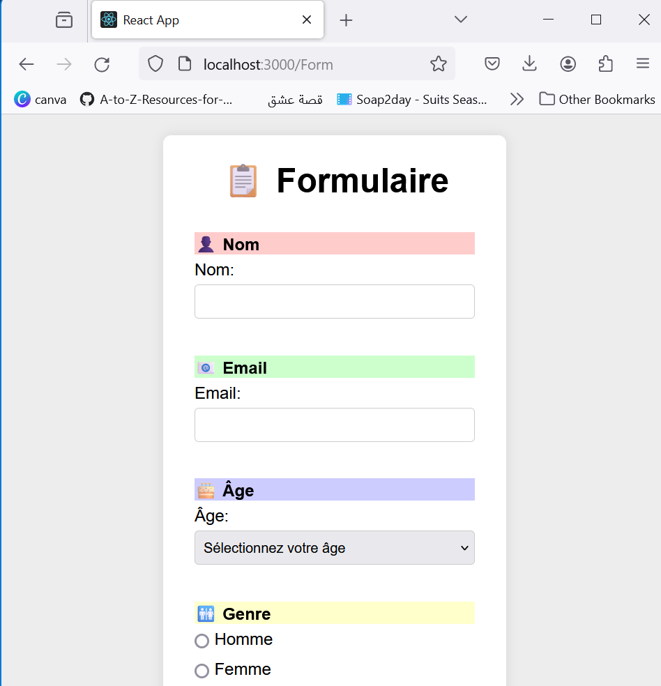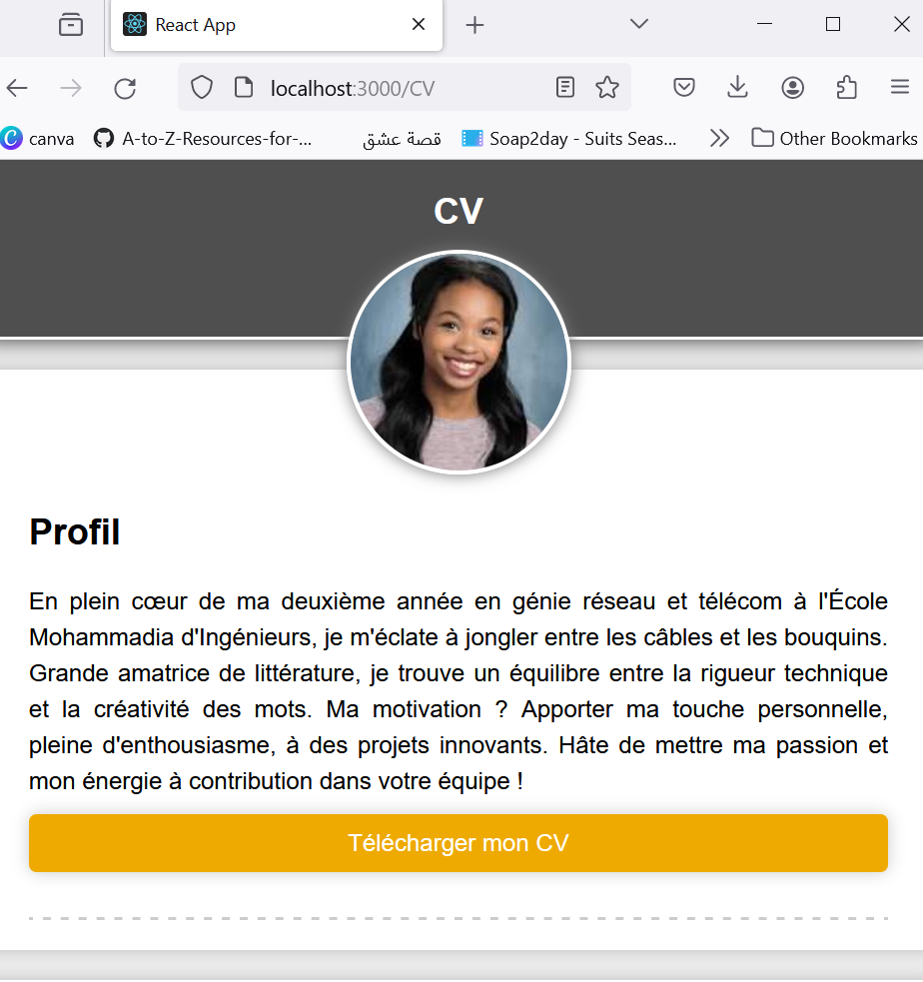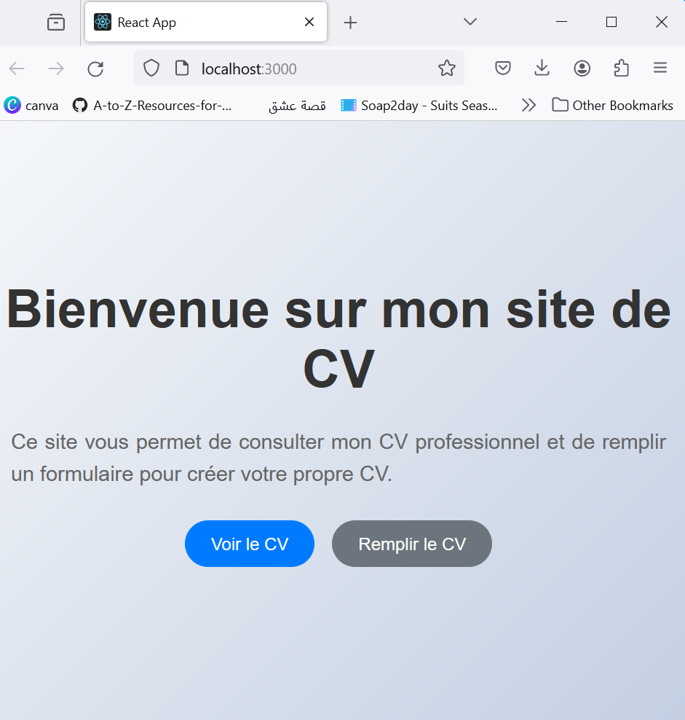

**6- Github**

### --Initialisation du dépôt Git pour le projet React CV Form

Pour gérer le contrôle de version de notre projet **React CV Form**, j’ai initialisé un dépôt Git et configuré le dépôt distant sur GitHub. Voici les étapes que nous avons suivies :

**Initialisation du dépôt Git** : git init

**Ajout des fichiers au suivi** : git add .

**Premier commit**: git commit -m "first commit"

**Renommage de la branche principale en main** : git branch -M main

**Ajout du dépôt distant** : git remote add origin <https://github.com/ghofrane321/React_CV_Form.git>

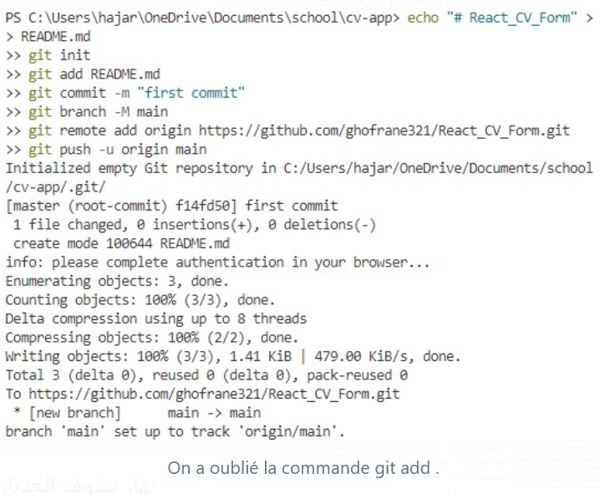

* 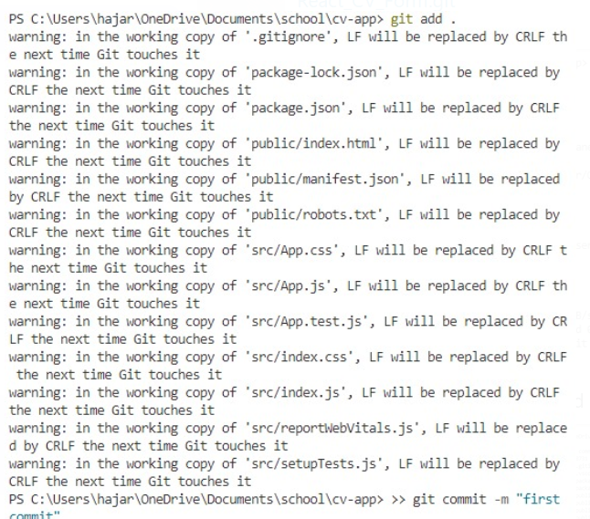Après réctification

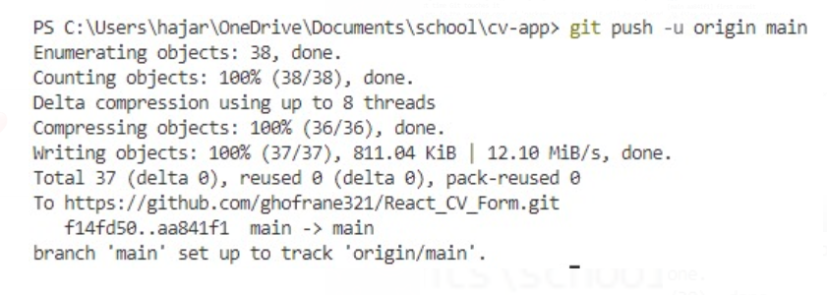**Pousser les changements initiaux vers le dépôt distant** : git push -u origin main